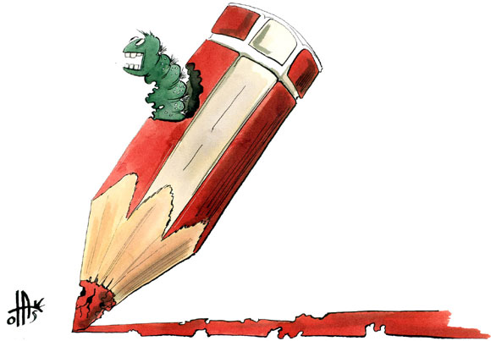
11.5.2020.
1
Informatika izborni
Ponavljanje i vježbanje – Popuni nastavne listiće i pošalji na mail osscerin@gmail.com ili na viber/whatsapp 063/455-730.

- Napiši za što bi koristio/la proračunske tablice?
______________________________________________________________________________________________________________________________________________________________

2. Kombinacijom tipki Ctrl+⇨, te Ctrl+ ispitaj i odgovori:
- Koliko redaka može imati tablica?__________________________
- Koliko stupaca može imati tablica?_________________________
- Koliko tablica ima Excel datoteka?_________________________

- Koliko Excel datoteka ima na računalu na kojem radiš?
__________________________

- Kako se zove mjesto u koje upisuješ podatak u tablici?________________________________

- Napiši adresu podataka iz trećeg retka i petog stupca!_________________________________

- Koliko je ćelija obuhvaćeno poljem B4:D6?________________________________________

- Uvećaj Zoom na 200%. Koliko je stupaca sad vidljivo?_______________________________
- Stupac L i redak 46 oboji plavom bojom!
- Stupce B i D oboji zelenom bojom istovremeno!
- Ako upišeš tekst u tablicu u koju stranu će biti poravnat?______________________________

- S koje će strane biti poravnat broj?________________________
- Upiši telefonski broj 091 123 4567. Zašto je broj ipak poravnat s lijeva?______________________________________________________________________

- Unesi tekst koji je duži od širine stupaca. Možeš li pročitati cijeli tekst?__________________
- Može li se redak Formula isključiti i kako?_______________________________________________________________________

- Čemu služi redak Formula?____________________________________________________________________

- Mogu li se podaci unositi u tablicu preko retka formula?______________________________

- Promjeni boju fonta i boju pozadine!Vide li se tamna slova na tamnoj pozadini?___________
- Preimenuj list1 u Primjer.
- Primjer premjesti iza tablice list2.

- Što je to Microsoft Excel?
______________________________________________________________________________________________________________________________________________________________

- Za što nam služi Microsof Excel?
______________________________________________________________________________________________________________________________________________________________

- Koji nastavak imaju datoteke MS Excela i iz kojeg paketa dolazi MS Excel?
_______________________________________________________________________________

- Usporedi tablice rađene u MS Wordu i MS Excelu!
_____________________________________________________________________________________________________________________________________________________________________________________________________________________________________________

- Kako pokrećemo MS Excel? (sve načine!)
______________________________________________________________________________________________________________________________________________________________

- Nabroji sve dijelove proračunske tablice!
______________________________________________________________________________________________________________________________________________________________

- Radni prostor MS Excela se sastoji od ___________ stupaca i ____________ redaka.

- Dopuni rečenicu!
Radni list je elektronička ____________ po kojoj se možemo _____________ mijenjajući stupce i retke.

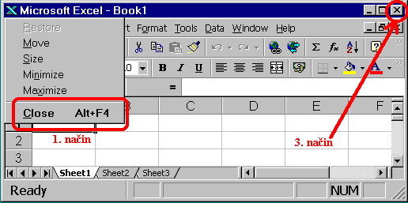
- Objasni što je prikazano na slici!
_____________________________________
_____________________________________
_____________________________________

- Dopuni rečenicu!
____________ je presjecište stupaca i ______________.

- Od čega se sastoji radna knjiga?
______________________________________________________________________________

- Na koji način možemo označiti cijeli redak ili cijeli stupac?
______________________________________________________________________________________________________________________________________________________________

- Kako možemo označiti cijelu tablicu?
_______________________________________________________________________________

